 | EURO SENIORS  KOPER (Slovénie)  29 Septembre - 4 Octobre 2014 | 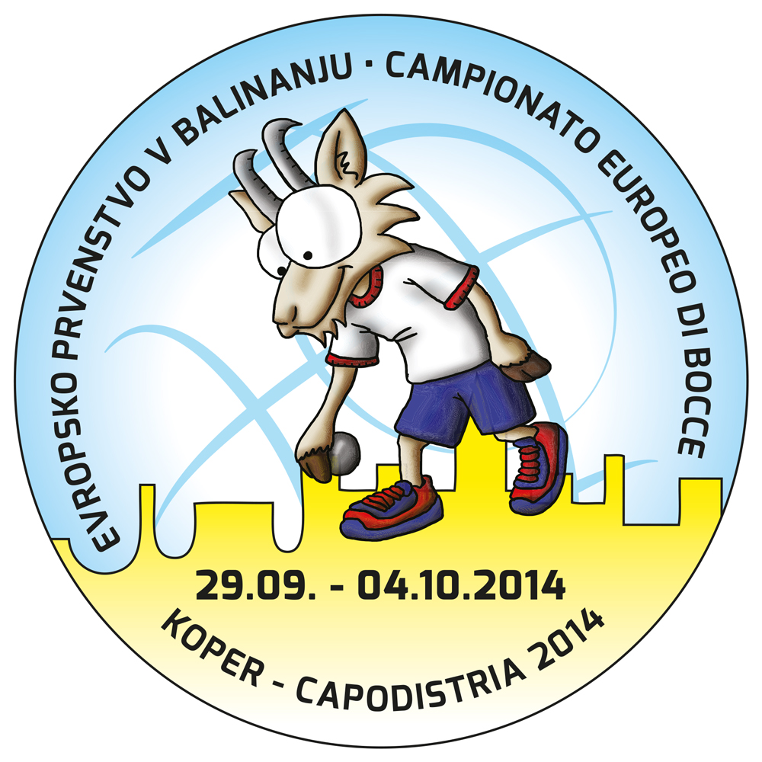

TIR DE PRECISION - TIRO DI PRECISIONE

QUALIFICATIONS
 |  |  | P. 1 | P. 2 | Qu. |  |  |  | P. 1 | P. 2 | Qu.
1. | SVK | OBROCNIK Daniel | 1 | 7 |  | 11. | ITA | GRATTAPAGLIA Luigi | 18 |  | Q
2. | SLO | SVARA Marko | 24 |  | Q | 12. | TUR | RESUL Ismet | 17 |  | Q
3. | NLD | EZHAR Mohamed | 5 | 0 |  | 13. | SUI | FRANCHINI Nicolas | 4 | 0
4. | FIN | TÖRRÖNNEN Matti | 7 | 7 |  | 14. | HUN | KECSKES Peter | 6 | 4
5. | BIH | DRAGO Maric | 15 |  | Q | 15. | ESP | GUILLEN Daniel | 9 | 10
6. | RUS | DEMIN Oleg | 13 | 3 | Q | 16. | SRB | MILAKOVIC Milos | 12 | 6 | Q
7. | FRA | GARCIA Romain | 20 |  | Q | 17. | EST | LINDVEST Arti | 0 | 3
8. | CRO | TADIC Nenad | 9 | 30 | Q | 18. | MON | CIOCALA Eric | 3 | 12 | Q
9. | GER | VENUTI Giuseppe | 0 | 4 |  | 19. | MNE | PETKOVIC Miroslav | 13 | 16 | Q
10. | BUL | KANEV Anatoliy | 14 |  | Q

1/4 DE FINALE
1. | MON | CIOCALA Eric |  |  | 7. | BIH | DRAGO Maric
2. | SRB | MILAKOVIC Milos |  |  | 8. | TUR | RESUL Ismet
3. | RUS | DEMIN Oleg |  |  | 9. | ITA | GRATTAPAGLIA Luigi
4. | MNE | PETKOVIC Miroslav |  |  | 10. | FRA | GARCIA Romain
5. | CRO | TADIC Nenad |  |  | 11. | SLO | SVARA Marko
6. | BUL | KANEV Anatoliy

